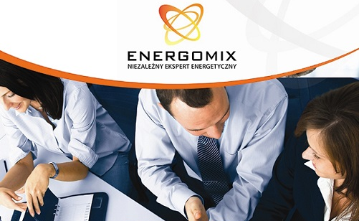
Energomix Sp. z o. o. (www.energomix.com) jest największą w Polsce niezależną firmą doradztwa energetycznego. Obsługujemy ponad 3 500 klientów biznesowych i instytucji publicznych w zakresie sprzedaży energii i gazu, optymalizacji dystrybucji, kompensacji mocy biernej, audytów energetycznych i efektywności energetycznej, oświetlenia LED, Odnawialnych Źródeł Energii i systemów monitoringowych. Jesteśmy wiarygodnym partnerem na rynku energii – ponad 7 lat doświadczenia, Certyfikat Wiarygodności Biznesowej 2014 i 2015, Certyfikat Wiarygodności Płatniczej 2015, Rzetelna Firma, tytuł Lider Przedsiębiorczości 2015, ekspert Business Centre Club ds. efektywności energetycznej.
Obecnie, w związku z dynamicznym rozwojem Centrum Efektywności Energetycznej (www.cefen.pl) poszukujemy kandydatów na stanowisko:
AUDYTOR ENERGETYCZNY
Charakterystyka stanowiska:
- Samodzielne wykonywanie całości lub części (w ramach własnej specjalizacji) audytów efektywności energetycznej oraz audytów energetycznych przedsiębiorstw wg Ustawy o Efektywności Energetycznej;
- Współpraca przy wdrożeniu projektów w formule ESCo;
- Współpraca przy rozwój i wdrożeniu projektów badawczo-rozwojowych.
Oferujemy:
- Wynagrodzenie projektowe (godzinowe lub ryczałtowe) lub zatrudnienie w pełnym wymiarze (etatowe) w naszej firmie;
- Dowolną formę współpracy;
- Dużą samodzielność w realizacji zadań;
- Możliwość współpracy z partnerami zagranicznymi;
- Dostęp do wysokiej klasy urządzeń pomiarowych i oprogramowania (AutoCAD, Audytor OZC).
Oczekujemy:
- Umiejętności oraz doświadczenia w wykonywaniu audytów energetycznych lub audytów efektywności energetycznej popartych referencjami;
- Specjalizacji teoretycznej i praktycznej przynajmniej w jednej wymienionych dziedzin (elektroenergetyka, audyty budynków, OZE, ciepłownictwo, sprężone powietrze);
- Wyższego wykształcenia technicznego (energetyka, elektroenergetyka, odnawialne źródła energii, inżynieria środowiska, budownictwo, mechanika, automatyka, itp.);
- Znajomość aspektów prawnych dotyczących efektywności energetycznej;
- Uprawnienia audytora energetycznego budynków będą dodatkowym atutem;
- Bardzo dobrej znajomość programu Ms Office (szczególnie Excel i WORD) oraz programów specjalistycznych (AutoCAD, Audytor OZC);
- Dużej dozy samodzielności i odpowiedzialności – zaangażowanie i biznesowe nastawienie.
Naszą ambicją jest tworzenie profesjonalnej organizacji działającej w obszarze doradztwa energetycznego. Zależy nam na rozwoju, wsparciu i uczciwych relacjach z naszymi pracownikami oraz partnerami. Zapewniamy naszym pracownikom i partnerom wszelkie narzędzia do osiągnięcia sukcesu na rynku energetycznym, gdyż dzięki ich pracy nasza firma ma szansę na dalszy rozwój.

Zainteresowane osoby zapraszamy do przesłania swojego CV na adres mailowy: rekrutacja@energomix.pl
Można również kontaktować się telefonicznie z naszym działem HR (+48 535 767 443).

Prosimy o dopisanie następującej klauzuli:
„Wyrażam zgodę na przetwarzanie moich danych osobowych zawartych w ofercie pracy dla potrzeb procesu rekrutacji zgodnie z ustawą z dnia 27.08.1997r. Dz. U. z 2002 r., Nr 101, poz. 923 ze zm.”

